|  |  |  |
| --- | --- | --- |
| ***adriatyk_logo(1)-page-001*** |  | ***Logo_regular_2020.jpeg*** |

|  |  |  |
| --- | --- | --- |
|  |  |  |

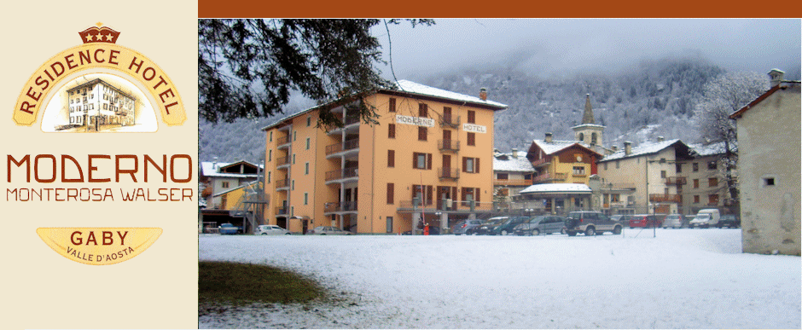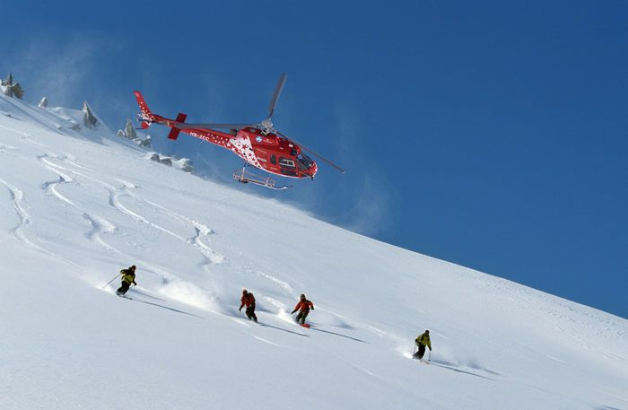

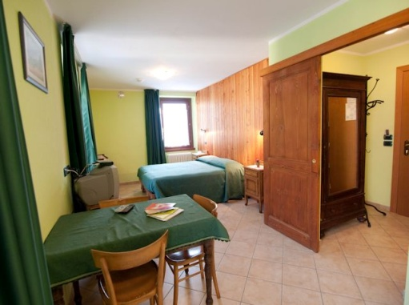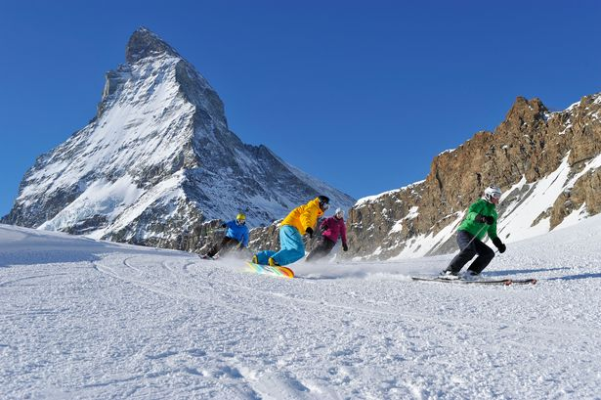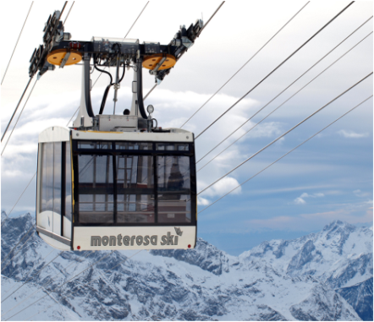

**GABY** to alpejska miejscowość malowniczo położona w 15 km od Gressoney Trinite.

**Hotel Moderno** \*\*\* [http://www.modernogaby.com/residence.html](about:blank) to wygodny, przestronny hotel o trzygwiazdkowym standardzie posiadający 24 pokoje 2, 3 i 4 osobowe. Jest to doskonałe miejsce dla rodzin, miłośników gór, sportu i wszystkich tych, którzy szukają spokoju i relaksu. Wszystkie pokoje wyposażone są w łazienkę, telewizję satelitarną i telefon, a 21 z nich posiada aneksy kuchenne. Wśród wspólnych pomieszczeń hotelowych, prócz dużego tarasu, znajduje się: skiroom 16 stanowisk na buty ( 16 par), duży bar, jadalnia. Tutejsza restauracja – pizzeria, znana w okolicy z dobrej pizzy posiada piec opalany drewnem. Od sklepów i innych obiektów użyteczności znajdujących się w centrum Gaby dzieli gości krótki spacer. Najbliższe stoki Wiessmatten znajdują się 6 km od hotelu. Tutaj w roku 2009 tytuł najlepszej narciarskiej trasy we Włoszech uzyskała trasa "Leonardo David". Poza sportem, Gressoney Saint Joan to miejsce pełne historii, niezwykłego uroku i jak to we Włoszech, słynące z doskonałych knajp. Tymczasem do stoków narciarskich w kompleksie Monterosa-ski w Gressoney Trinite mamy 19 km. Tuż za oknami hotelu rozpościera się dolina Gressoney z nieodległym królewskim zamkiem Savoia do odwiedzenia, którego zachęca biegnąca w Gressoney Saint Joan wzdłuż zboczy i górskich potoków malownicza droga.

**Termin: 07.02-14.02.2026 FERIE OPOLSKIE**

**Cena imprezy: 490 euro + 1000 zł (koszt paliwa do 7 za 1 litr diesel )**

**obejmuje:**

1. Wyżywienie HB: 5 x śniadania wzmocnione + 6 x obiadokolacje z wodą i 1/4 l wina.,
2. wybór z dań ( obiadokolacja)
3. 5 noclegów w pokojach 2, 3, 4 osobowe wg otrzymanej listy (5 pełnych dni na stokach),
4. Ubezpieczenie NNW 10.000 zł, KL 85.000 zł, OC 100.000 ZŁ (PZU WOJAŻER)
5. Pilot/rezydent,
6. Transport autokarem LUX w obie strony (klimatyzacja, bar, video, WC) oraz dowóz na stoki,
7. Opieka medyczna na wezwanie,
8. Podatek VAT oraz opłata do UFG ,
9. Bar do wspólnych spotkań integracyjnych,

1. **Zniżki dla dzieci:**

Zniżki dla dzieci zakwaterowanych w pokoju z dwiema osobami pełnopłatnymi:

- dzieci od 3 do 6,99 lat ( nieukończone 7 lat) - koszt 250 euro + 1000 zł

- dzieci od 7 do 11,99 lat ( nieukończone 12 lat) - koszt 350 euro + 1000 zł

**Prosimy uczestników o zabranie ze sobą karty EKUZ,**

2. Dodatkowe ubezpieczenie:

* CP (choroby przewlekłe) - koszt 85 zł od osoby

3. Godziny posiłków:

* śniadania od godz.07.00
* obiadokolacje godz. 19.00

4. **Dodatkowo płatne:**

- **Opłata na Gwarancyjny Fundusz Pomocowy 10 zł - płatna wraz z zaliczką.**

- Opłata klimatyczna w hotelu 10 euro za pobyt - ( dzieci do 13 lat nie płacą)

5. **DODATKOWE KOSZTY SKIPASS 2026 - 5 DNI NA STOKACH**

**Karnet SKIPASS: 4 x Monte Rosa + 1 x Cervinia**

* **osoba dorosła/ senior – 250 €,**
* **junior ur. po 31.10.2009 r. – 150 €.**
* **bimbo ur. po 31.10.2016 r. – gratis (przy zakupie karnetu przez jednego z opiekunów).**
* **2 euro na bez zwrotny keycard**
* **Dodatkowy skipass – w Zermatt (Matterhorn) - 1 dniowy - 54 €.**

6. Dodatkowe ubezpieczenie:

* Koszty rezygnacji: zwykłe 3% ceny imprezy z rozszerzeniem o zachorowanie na Covid ( zgłoszone i opłacone do 7 dni po podpisaniu umowy); pełne z CP (choroby przewlekłe ) 6,5% ceny imprezy (zgłoszone i opłacone do 2 dni po podpisaniu umowy).
* SNOWCARE (ubezpieczenie włoskie) - 15 euro za 5 dni.

Ubezpieczenie dla chętnych - całkowicie bez kosztowy tobogan, helikopter i ambulatorium

medyczne + szpital oraz dodatkowo OC. W przypadku braku WŁOSKIEGO UBEZPIECZENIA

należy założyć własne kwoty, które po przedstawieniu rachunków i zaświadczeń lekarskich do

30 dni zostaną zwrócone przez PZU.

UWAGA: kto dokupi za ok. 52 euro ZERMATT - obowiązkowo na ten 1 dzień musi wykupić Snowcare w kasie na Szwajcarię za 3 euro.

Wyjazd godz. 18.00. Przyjazd do Gaby ok. 14.00 następnego dnia. Dystans ok. 1400 km – głównie autostradami. Powrót: przyjazd do kraju ok. 14.00.

**Narciarstwo alpejskie w masywie Monte Rosa** – To obszar narciarski Doliny Aosty. Ta piękna stacja oferuje **180 km tras** narciarskich w otoczeniu szczytów powyżej 4000 m. Kompleks połączonych wyciągów (najwyższy wyciąg 3270 m n.p.m) łącząc doliny: Ayas, Gressoney i Val Sesia Alagna, **oferuje wszystko, co najlepsze w narciarstwie alpejskim.** Wiele tras przebiega z panoramami na Cervinio/Matterhorn. Liczne przełomy, piękne przełęcze otaczające Champoluc, Gressoney i Alagna, wyznaczają jednocześnie granicę włosko – szwajcarską. W łańcuchu Monte Rosa wznosi się **Punta Dufour,** drugi co do wysokości szczyt Alp wys. 4634 m n.p.m. Wśród europejskich gigantów jest najpotężniejszy i słynie ze swych 12 turni powyżej 4000 m n.p.m. Gressoney Trinite położone w centralnej części masywu, skąd startujemy wyciągami, to ładna miejscowość z krętymi, kamiennymi, brukowanymi uliczkami. Początkujący narciarze spotykają się na Sant Anna lub Gabiet. Znajdują się tam niebieskie i łatwe czerwone trasy, w sam raz na początek. Dalsze zjazdy w kierunku Champoluc i Alagna to różna skala trudności, ale tamtejsze długie i szerokie trasy są świetnie przygotowane i nie przerażają. Poza przygotowanymi stokami mamy tu rozległe tereny poza trasowe. Jednak konieczne są do tego umiejętności i odpowiedni sprzęt! To znacznie zwiększa obszar zjazdów o dalsze 200 kilometrów dla freeridów! Właśnie, dlatego Monte RosaSki słynie jako najlepszy w Europie region do free ride i wypraw heliski. [https://www.youtube.com/watch?v=B4S3FAQNdFk](about:blank)

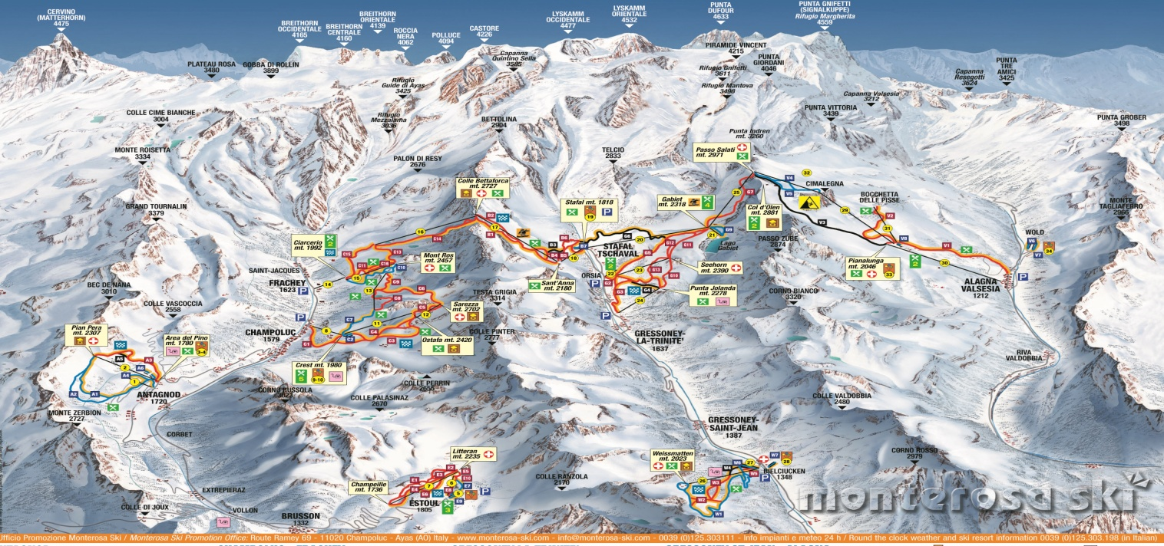

**Narciarstwo alpejskie na Cervinia Zermatt - Matterhorn**

**Obszar narciarski Valtournenche - Cervinia i Zermatt** Jedna z największych i najbardziej spektakularnych stacji narciarskich na świecie. Położona na pograniczu włosko szwajcarskim, **na wysokości 2050 m n.p.m.** u podnóża ikony gór - Monte Cervinio, bardziej znanej jako **Matterhorn o wys. 4478 m n.p.m.** Ze względu na doskonałe warunki śniegowe stacja nazywana jest również **Królową Śniegu**, trasy narciarskie naMatternhorn Paradise pozwalają szusować przez cały rok.

Główny ośrodek **Cervinia-Breuil** jest połączony poprzez **lodowiec na Plateau Rosa** ze szwajcarskim ośrodkiem **Zermatt, a po**przez przełęcz Colle Cime Bianche z ośrodkiem **Valtournenche**, co daje ponad **300 km nartostrad**. Trasy zjazdowe rozpostarte na wysokości od **1500 do** najwyżej na świecie docierającej kolejki, aż na **3882 m n.p.m.**, co gwarantuje zapierające dech w piersiach widoki na czterotysięczniki, spektakularne lodowce na północnej ścianie **Monte Rossa**, i **Matterhorn**. Dla tego widoku w pogodny dzień, warto wjechać kolejką liniową na **Mały Matterhorn** na wysokość **3882 m n.p.m. Ta b**ogata i nieustannie rozwijana sieć nowoczesnych wyciągów, jest modernizowana po obu stronach granicy znajdującej się na **Plateau Rosa (3 500 m n.p.m.)** i stanowi infrastrukturę o międzynarodowej sławie. W sezonie 2018 uruchomiono nową linię na Klaine Matternhorn z najbardziej nowoczesnymi 24 osobowymi kabinami projektu Pininfarina.

* Maksymalna wysokość osiągana wyciągami : 3882 m - Klaine Matternhorn
* Trasy zjazdowe: 110 km w Breuil-Cervinio Valtournenche + **(200 km w Zermatt** **za dodatkową opłatą 50** € ).
* Trasy naśnieżane - 200 km
* Dwa snowparki: w Cervinio na 2800 m, najwyższy snowpark w Europie oraz w Valtournenche na wys. 2300 m
* Trzy obszary dla dzieci - Baby Sky Park

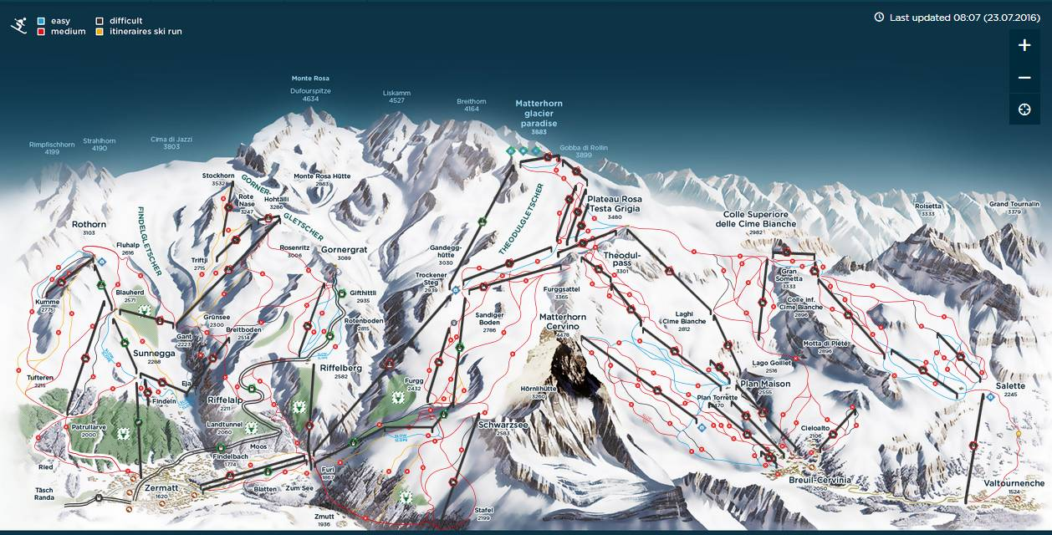

***PROGRAM NARCIARSKI***

Włochy, Val d'Aosta: Monte Rosa dojazd z hotelu ok. 25 min, Cervinia – Zermatt dojazd ok. 70 min.

Dzień 1 Wyjazd z Polski, g.18.00

Dzień 2 Dojazd do miejscowości Gaby ok. 14.00, odpoczynek, g.19.00 kolacja. Wieczorem spotkanie organizacyjne. Zasady bezpieczeństwa na stoku, informacja o tygodniowym planie pobytu. Codzienna informacja o warunkach śniegowych i pogodowych. Rozdanie skipassów.

Dzień 3 Śniadanie g. 07.00 Wyjazd 08.15 Kierunek - Monte Rosa - Start z Stafal - Gressoney eksplorujemy stoki dla średniozaawansowanych wokół Colle Betaforca, Mont Ros, Ostafa, dla zaawansowanych - stok Sarezza w Champoluc. g. 12.00 Spotkanie w Colle Betaforca. Dla zaawansowanych, trasa czarna na Sant Anna g. 16.30 Powrót do hotelu. g. 19.00 Kolacja. Po kolacji - codzienna informacja o warunkach śniegowych i pogodowych.

Dzień 4 Śniadanie g. 07.00 Wyjazd 08.15 Kierunek - Monte Rosa – Start z La Trinite jedziemy na stoki Gabiet Punta Jolanda, g. 12.00 Spotkanie w restauracji na Punta Jolanda. Kierunek - czarna trasa Olen prowadząca do Alagna. g. 16.30 Powrót do hotelu. g.19.00 Kolacja. Po kolacji - codzienna informacja o warunkach śniegowych i pogodowych. Program wieczorny - prezentacja filmu - tematyka narciarska.

Dzień 5 Śniadanie g. 06.30 wyjazd g. 7.30 Kierunek - Valtournenche, Wspólny objazd tras dla średniozaawansowanych w Breuil - Cervinio, (dla chętnych **Zermatt suplement - ok.50 €**) Spotkanie 12.00 w Riffugio - Plan Torrette. Kolacja 19.00 Po kolacji codzienna informacja o warunkach śniegowych i pogodowych. Program wieczorny.

Dzień 6 Śniadanie g. 07.00 Kierunek - Monte Rosa– Start z Orsia i eksplorujemy stoki Col d’Olen i w Alagna, g. 12.00 spotkanie w schronisku na Sant Anna. g. 16.30 Powrót do hotelu. Przed kolacją –zakupy miejscowych specjałów: sery, wino, grappa. g. 19.00 Kolacja. Po kolacji - codzienna informacja o warunkach śniegowych i pogodowych. Program wieczorny - prezentacja filmu - tematyka narciarska.

Dzień 7 Śniadanie g. 07.00 Kierunek - Monte Rosa– Start z Satfal jedziemy na stoki w Champoluc g. 12.00 spotkanie na Colle Betaforca, Zmiana kierunku, Gabiet, Passo Salati, Alagna pożegnalny objazd ulubionych tras. g. 19.00 kolacja, zupa jarzynowa, makaron z sosem + 1/2 pizzy. Wyjazd ok.20.00

Dzień 8 Przyjazd do Polski ok. 14.00

**Program może ulec zmianom z powodów pogody, warunków drogowych i innych niezależnych od organizatora.**

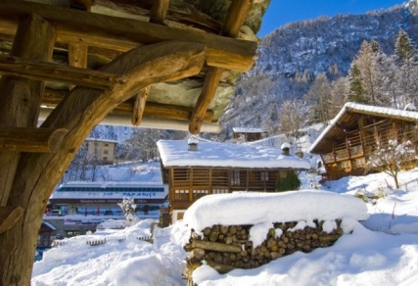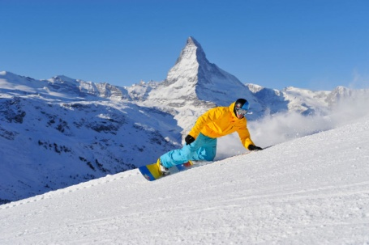

|  |  |
| --- | --- |
| ***Adriatyk Tour Katarzyna Wójciak***  ***ul. Armii Krajowej 190/1***  ***40-750 Katowice tel/fax 0048 32 601 26 16***  ***e-mail*** [***adriatyktour@gmail.com***](about:blank)  ***Strona internetowa*** [***http://adriatyktour.com/***](about:blank) | ***C:\Users\Milo\Desktop\adriatyk_logo(1)-page-001.jpg*** |

***Organizator Turystyki nr – 857; Rejestr Marszałka Województwa Śląskiego***